Log DATABASE THAY ĐỔI

Ngày tạo log: 24/11/2022

Cấu trúc ban đầu (24/11/2022)

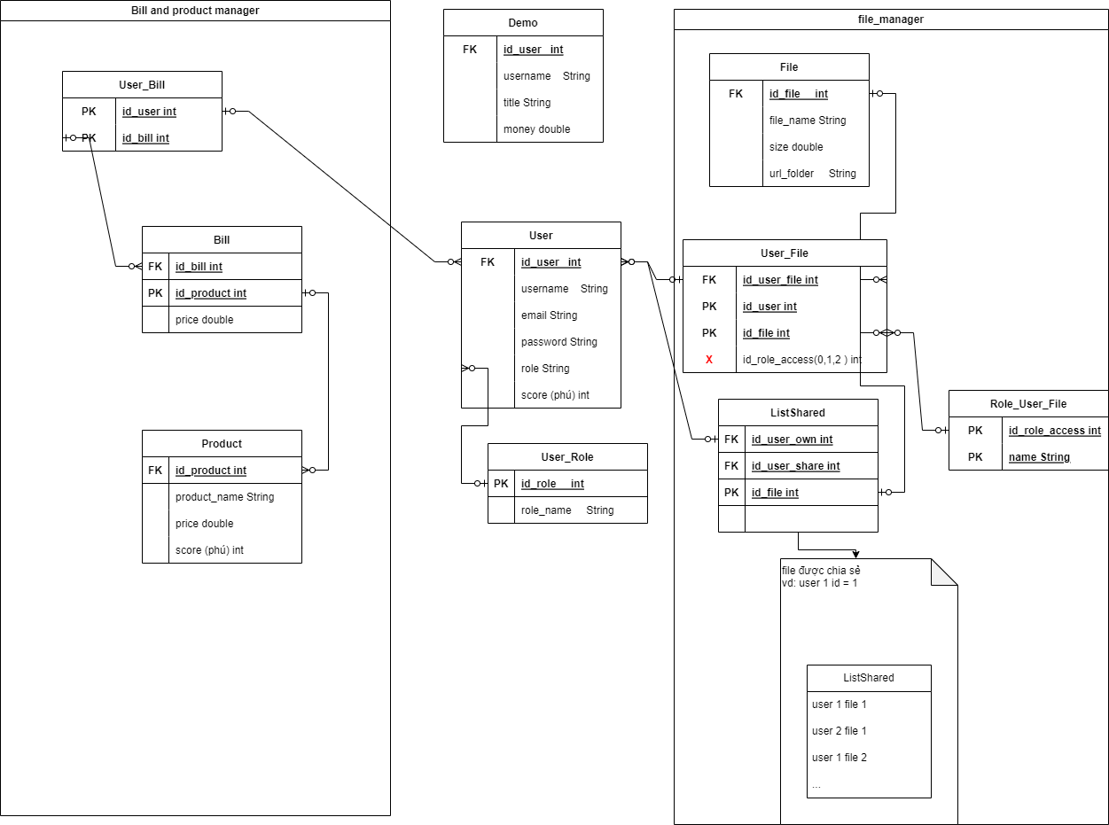

Bảng: 10 bảng

url connection: mongodb://localhost:27017

port: 27017

databasename: thuongMaiDienTu

Đường link truy cập vào erd draw.io: <https://drive.google.com/file/d/12BF7We76ij9zrhwh5jA2J_GzIm5C23_M/view?usp=sharing>

Việc thay đổi database cần:

1. Ghi log như bên dưới (nếu hết, copy thêm)
2. Cập nhật trên draw.io theo đường link trên

Contents

Log format 3

Nội dung thay đổi database 4

# Log format

-----------------------------------------------------------------------------------------------

Thay đổi database:

1. Tác giả:
2. Người sửa trực tiếp:
3. Date:
4. tên folder lập:
5. Thay đổi (thêm, sửa xóa):

(content - Thêm bảng nào

Thêm trường nào vào bảng nào– kiểu dữ liệu)

Vd:

Thêm bảng User

Thêm trường role vào bảng User– string

Thêm trường price vào bảng Product – double

1. Ghi chú thêm:

…

# Nội dung thay đổi database

---------------------------------------------------------------------------------------------

Thay đổi database:

1. Tác giả:thuận
2. Date: 25-11-2022
3. Tên folder lập: 25-11-2022-thuan
4. Thay đổi (thêm, sửa xóa):

Thêm bảng: bill,file,listshared,product,role,role_user_file,user,user_bill,user_file

1. Ghi chú thêm:

Khởi tạo database .

---------------------------------------------------------------------------------------------

Thay đổi database:

1. Tác giả: phú, thuận
2. Người sửa: hiếu
3. Date: 25/11/2022
4. Thay đổi (thêm, sửa xóa):

Xóa các trường primary key là id có kiểu dữ liệu là integer

10 bảng cần sửa.

-----------------------------------------------------------------------------------------------

Thay đổi database:

1. Tác giả:
2. Người sửa trực tiếp:
3. Date:
4. tên folder lập:
5. Thay đổi (thêm, sửa xóa):

(content - Thêm bảng nào

Thêm trường nào vào bảng nào– kiểu dữ liệu)

Vd:

Thêm bảng User

Thêm trường role vào bảng User– string

Thêm trường price vào bảng Product – double

1. Ghi chú thêm:

…